Тема 6. Стратегічний контроль

ПЛАН

1. Етапи процесу стратегічного контролю.
2. Критерії системи контролю реалізації стратегії.
3. Методика формування й узгодження стратегічних варіантів.

6.1. Етапи процесу стратегічного контролю.
Процес реалізації обраної стратегії необхідно контролювати на всіх стадіях.
Стратегічний контроль – процес забезпечення досягнення стратегічних цілей організації шляхом постійного спостереження за її діяльністю та усунення відхилень, які при цьому виникають. Контроль може бути спрямований як на окремий вид діяльності організації, так і на всю їх сукупність.
В межах процесу контролю, модель якого наведена на рис. 6.1 можна виокремити три основні етапи:
1) вимірювання реальних процесів, що здійснюються в організації;
2) порівняння результатів реального виконання із заздалегідь встановленими стандартами;
3) реакція на порівняння (коригуючі дії).
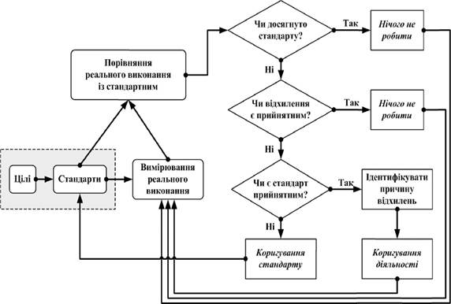
Рис. 6.1. Модель процесу контролю

Аналіз моделі процесу контролю свідчить, що власне процесу контролю передує встановлення стандартів.
Стандарти являють собою специфічні цілі, на підставі яких оцінюється прогрес щодо їх досягнення. Вони мають бути визначеними ще в процесі виконання функції планування.
Розглянемо характеристики трьох основних етапів процесу контролю.
Етап 1. Вимірювання реальних процесів, що здійснюються в організації.
У процесі вимірювання реального виконання робіт в організації виникає два ключових запитання: як вимірювати і що вимірювати ?
Менеджери зазвичай використовують чотири основних методи вимірювання (рис. 6.2):
1) особисті спостереження;
2) статистичні звіти;
3) усні звіти підлеглих;
4) письмові звіти підлеглих.
Кожний із зазначених методів має свої переваги та недоліки, тому їх спільне використання (комбінація) збільшує ймовірність отримання достовірної інформації.
Розглянемо їхні переваги й недоліки.
1. Особисті спостереження виявляються у отриманні інформації про реальну діяльність підлеглих безпосередньо менеджером.
Переваги:
• відсутність фільтрації інформації;
• отримання ширшого кола інформації, яка непосильна для інших методів (ступінь задоволення роботою, ентузіазм тощо).
Недоліки:
• значний вплив особистих якостей менеджера;
• значні витрати часу;
• негативна реакція підлеглих (сприйняття особистого контролю менеджера як прояву недовіри).

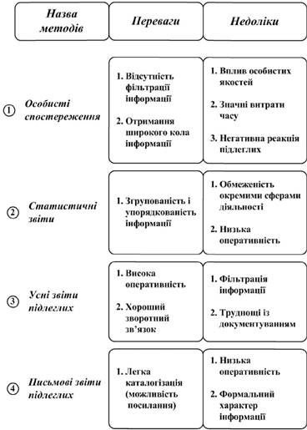
Рис. 6.2. Характеристика основних методів вимірювання

2. Статистичні звіти набувають ширшого застосування в управлінському контролі внаслідок використання комп'ютерних технологій.
Переваги:
• згрупування і упорядкованість інформації у вигляді розрахунків, таблиць, схем, рядів динаміки тощо;
• легка каталогізація, можливість посилання.
Недоліки:
• інформаційна обмеженість (зосередженість лише на окремих, хоча і ключових сферах діяльності організації);
• низька оперативність отримання інформації.
3. Отримання інформації на нарадах, в особистих бесідах, розмовах по телефону – все приклади усних звітів підлеглих. За перевагами та недоліками цей метод подібний до особистих спостережень.
Переваги:
• висока оперативність отримання інформації;
• хороший зворотній зв'язок.
Недоліки:
• фільтрація інформації;
• труднощі з документуванням інформації для наступної звітності.
4. Письмова звітність. її характеристики подібні до звітності статистичної.
Переваги:
• легка каталогізація;
• можливість посилання.
Недоліки:
• низька оперативність отримання інформації;
• формальний характер інформації.
Зазначені переваги та недоліки вимагають комплексного використання усіх методів вимірювання у практичній діяльності менеджера.
Не менш важливим є правильний вибір об'єктів контролю, оскільки він впливає на ставлення працівників до того, що контролюється.
Деякі зі сфер контролю є загальними для всіх менеджерів незалежно від рівня і сфери їх діяльності, а саме:
1) напрямки діяльності підлеглих;
2) задоволеність працівників роботою;
3) виконання параметрів бюджетів.
Решта об'єктів контролю є специфічними для відповідних рівнів та сфер менеджменту (для менеджерів маркетингової, фінансової, кадрової та інших служб).
Деякі види діяльності важко піддаються кількісній оцінці. У таких випадках менеджеру доводиться шукати суб'єктивні вимірники. Зрозуміло, що вони мають суттєві недоліки, але це краще, ніж зовсім не мати стандартів та ігнорувати функцію контролю.
Етап 2. Порівняння результатів реального виконання із встановленими стандартами.
На цьому етапі встановлюється ступінь відхилення реального виконання від стандарту. Принципово важливим є визначення прийнятного рівня відхилень, адже саме випадки його перевищення є об'єктами діяльності менеджера.
Особливої уваги вимагає спрямованість відхилень.
Етап 3. Реакція на порівняння.
На заключному етапі процесу контролю менеджер має обрати один з трьох варіантів дій як реакцію на результати порівняння:
1) нічого не робити;
2) коригувати діяльність підлеглих;
3) коригувати стандарти діяльності.
Перший варіант застосовується у випадках, коли результати реального виконання відповідають стандартам або відхилення від стандартів знаходяться в межах прийнятного.
Якщо відхилення перевищують допустимі межі, здійснюється коригування. Однак спочатку необхідно з'ясувати причини надмірного відхилення від стандартів, а саме:
1) не реалістичність стандартів (їх завищення або заниження). Значна розбіжність між результатами діяльності підлеглих та стандартом демотивує працівників. У таких випадках необхідно коригувати самі стандарти, а не діяльність, пов'язану із їх досягненням. Найбільш складною при цьому є проблема зниження стандарту;
2) недоліки у діяльності підлеглих. У цьому випадку менеджер має вдатись до коригування їх діяльності: зміни стратегії, організаційної структури, практики винагородження, програм навчання, перепроектування робіт, перестановки працівників. Ще до початку коригуючих дій менеджер має обрати також їхній характер:
а) оперативні, спрямовані на негайне виправлення наслідків;
б) стратегічні, що усувають причини виникнення відхилень.
Менеджерам часто бракує часу на стратегічні коригування, тому вони постійно "гасять пожежі". Ефективні менеджери, навпаки, з'ясовують причини відхилень, оцінюють переваги їх ліквідації і заздалегідь здійснюють коригування.
Створення і використання систем контролю в організації часом викликає так званий дисфункціональний ефект, який призводить до:
1) намагання підлеглих виглядати краще за критерієм, що контролюється;
2) маніпулювання даними контролю.
У більшості випадків основною причиною появи дисфункціонального ефекту є відсутність системи комплексних показників оцінки діяльності працівників. Якщо, наприклад, контролюються лише кількісні результати роботи, слід очікувати зниження якісних параметрів, оцінювання лише процесу, а не результатів діяльності призводить до імітації бурхливої діяльності на шкоду досягненню цілей організації.

2. Критерії системи контролю реалізації стратегії.
Ефективна система контролю реалізації стратегії має відповідати певному набору критеріїв, серед яких можна визначити:
1. Точність. Система контролю, яка генерує неточну інформацію, призводить до управлінських помилок і витрат зусиль на вирішення проблем, яких взагалі не існує. Точність означає, що система контролю повинна бути достовірною, такою, що продукує реальні дані.
2. Своєчасність. Найкраща інформація мало чого варта, якщо вона не надійшла своєчасно. Тобто система контролю повинна вчасно забезпечувати менеджера інформацією, скорочувати часовий інтервал між подією і її відображенням у контролюючих інформаційних потоках.
3. Економічність. Означає, що результати здійснення контролю повинні бути більшими за виграти, пов'язані з його впровадженням. З метою мінімізації витрат менеджерові слід порівнювати (зіставляти) виграти на контроль із вигодами, що від нього очікуються.

Таблиця 6.1 Предмет контролю реалізації стратегії корпорації по підсистемах системи менеджменту
№  з/п | Підсистема системи менеджменту | Предмет контролю
1. | Наукове обґрунтування системи | 1.1. Наявність і достовірність прогнозу циклів відтворення і прибутковості товарів (послуг)  1.2. Застосування наукових підходів і принципів менеджменту
2. | Цільова підсистема | 2.1. Ринкова стратегія корпорації  2.2. Дерево цілей корпорації на перспективу  2.3. Нормативи конкурентоспроможності товарів на конкретних ринках  2.4. Показники якості та ресурсоємності товарів корпорації і конкурентів на поточний момент і на перспективу  2.5. Показники організаційно-технічного рівня виробництва корпорації та конкурентів на поточний момент і на перспективу  2.6. Економічна ефективність системи управління корпорацією
3. | Функціональна підсистема | 3.1. Обґрунтованість складу функцій управління  3.2. Наявність нормативно-методичних документів, що регламентують порядок опрацювання та реалізації стратегії корпорації
4. | Забезпечувальна підсистема | 4.1. Обґрунтованість нормативів витрат ресурсів на конкретних товарах (послугах) та стадія їх життєвого циклу. Джерела надходження ресурсів  4.2. Наявність і дієвість організаційно-технологічних проектів реалізації цілей системи менеджменту, механізму її функціонування
5. | Зовнішнє середовище | 5.1. Параметри макросередовища  5.2. Параметри розвитку інфраструктури регіону життєвості корпорації  5.3. Параметри мікросередовища корпорації
6. | Керуюча підсистема | 6.1. Обґрунтованість існуючої організаційної і виробничої структури корпорації  6.2. Структура, кваліфікація і забезпеченість кадрами  6.3. Соціально-психологічні методи підвищення ефективності управління  6.4. Методи оптимізації управлінських рішень

4. Гнучкість. Система контролю повинна бути спроможною враховувати зміни та вміти пристосовуватися до них.
5. Зрозумілість. Система контролю, яку важко зрозуміти (усвідомити), може бути причиною помилок підлеглих і навіть ігнорування ними самого контролю.
6. Обґрунтованість критеріїв. Стандарти в системі контролю мають бути обґрунтованими (виваженими). Завищені стандарти знижують мотивацію. Більшість людей не бажає отримати ярлик "некомпетентності", говорячи начальнику, що він вимагає забагато. Стандарти повинні підтягувати виконавців до вищих показників діяльності, але не де мотиву вати працівників.
7. Стратегічна спрямованість. Менеджмент не здатний контролювати все, що робиться в організації. Навіть, якщо б і міг, то витрати на контроль перевищували б вигоди від нього. Отже, менеджери мають вибирати для контролю об'єкти (сфери), які є стратегічними. З цієї точки зору контроль має концентруватися:
• на відхиленнях, що трапляються найчастіше;
• на відхиленнях, що завдають найбільшої шкоди;
• на факторах, які піддаються впливу менеджера (які менеджер спроможний змінювати, коригувати).
8. Особлива увага виняткам!
9. Чисельність критеріїв. Як менеджери, так і підлеглі намагаються виглядати кращими за критеріями, які контролюються. Якщо контроль здійснюється з використанням одного єдиного критерію, то зусилля підлеглого будуть спрямовані на намагання виглядати краще саме за цим стандартом. Використання кількох критеріїв контролю забезпечує подвійний позитивний результат:
• кількома критеріями важче маніпулювати;
• наявність кількох критеріїв руйнує прагнення виглядати краще за одним із них.
10. Підтримка коригуючих дій. Система контролю має не лише сигналізувати про відхилення, але і підказувати, які саме коригуючі дії можна запровадити для виправлення ситуації. Це досягається, наприклад, встановленням стандарту типу "якщо...– тоді...".

Модель процесу контролю виконання стратегії наведена на рис. 6.3:

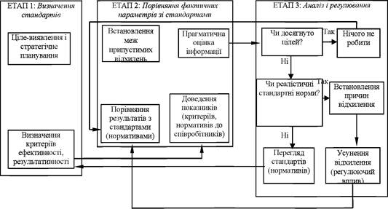
Рис. 6.3. Модель процесу контролю виконання стратегії

3. Методика формування й узгодження стратегічних варіантів.
Розглянемо ієрархічний структурований перелік видів і можливих варіантів стратегії корпорації, а також зразкову методику послідовності етапів розробки її стратегії. Цей перелік – своєрідна "стратегічна карта", використання якої в процесі бізнес-планування й управління дозволяє суттєво полегшити формування й зробити більш обґрунтованим вибір комплексної стратегії корпорації.
Верхній рівень, як уже відзначалося, становлять вісім напрямків (видів) стратегії:
1. Товарно-ринкова стратегія.
2. Ресурсно-ринкова стратегія.
3. Технологічна стратегія.
4. Інтеграційна стратегія.
5. Фінансово-інвестиційна стратегія.
6. Соціальна стратегія.
7. Стратегія управління.
8. Стратегія реструктуризації.
Наступні за верхнім рівнем "стратегічного дерева" стратегічні варіанти представлені нижче.

Товарно-ринкова стратегія
1.1. Товарна стратегія
Номенклатурна стратегія. Вибір типу номенклатури:
– монономенклатурне виробництво
– домінантно-номенклатурне виробництво
– полі-сегментна номенклатура виробництва
– зміна номенклатурного типу корпорації.
Асортиментна стратегія. Вибір типу асортиментів:
– широко-асортиментне виробництво
– вузько-асортиментне виробництво
– середньо-асортиментне виробництво
– зміна асортиментного типу виробництва.
Стратегія відновлення номенклатури виробництва:
– розширення (скорочення) номенклатури за рахунок технологічно близьких до створюваних видів продукції
– розширення (скорочення) номенклатури за рахунок близьких до місця споживання створюваних видів продукції
– розширення (скорочення) номенклатури за рахунок продукції, одержуваної за допомогою додаткової обробки продукції
– розширення (скорочення) номенклатури за рахунок не пов'язаних з виробленими видів продукції.
Стратегія масштабів виробництва:
– розширення масштабів виробництва
– скорочення масштабів виробництва
– збереження масштабів виробництва.
Стратегія якості продукції:
– лідерство на профільну продукцію
– мінімальна якість профільної продукції
– середньогалузевий рівень якості профільної продукції.
1.2. Ринкова стратегія
Стратегія вибору структури ринку збуту продукції:
– моно-сегментний ринок збуту
– домінантно-сегментний ринок збуту
– полі-сегментний ринок збуту
– зміна типу структури ринку збуту продукції.
Стратегія ринкової експансії:
– розширення охоплюваного сектора товарного ринку
– скорочення сектора ринку
– збереження сектора ринку.
Стратегія ринкової конкуренції на товарному ринку:
– концентрація зусиль на завоюванні споживача
– концентрація зусиль на рекламі продукції
– концентрація зусиль на відносинах з конкурентами.
Стратегія ціноутворення:
– ціноутворення на базі рівня витрат:
• ціноутворення на базі індивідуальних витрат на дану продукцію
• ціноутворення на базі витрат виробництва
– ціноутворення на базі рівня попиту:
• цінове лідерство
• ціноутворення за принципом "перегони за лідером"
• мінімізація цін
• компенсаційне ціноутворення.

Ресурсно-ринкова стратегія
2.1. Ресурсна стратегія
Стратегія обсягу ресурсних запасів:
– формування довгострокового запасу ресурсів
– формування короткострокового запасу ресурсів
– формування середньострокового запасу ресурсів.
Стратегія якості ресурсів:
– лідируюча якість
– мінімальна якість
– середньогалузева якість.
2.2. Стратегія на ринку ресурсів
Стратегія вибору структури постачальників ресурсів:
– моносегментний ринок постачальників
– домінантно-сегментний ринок постачальників
– полі-сегментний ринок постачальників
– перехід від одного типу ринку постачальників до іншого.

